産技セ オープンラボ2022 参加申込書
栃木県産業技術センター
〒321-3226
宇都宮市ゆいの杜1-5-20
（とちぎ産業創造プラザ内）
URL(HP) http://www.iri.pref.tochigi.lg.jp
TEL: 028-670-3391/FAX: 028-667-9430
E-mail sangise-boshu@pref.tochigi.lg.jp
駐車場有：4００台
申込日 | 令和4(2022)年 月 日
事業所名
所在地
Eメール
アドレス
電話番号
参 加 者
【所属部課名】 | 【職氏名】  （連絡担当者に○） | 【参加予定】
 |  | 基調講演^{※1}  参加する場合いずれかに○ | 成果発表^{※2}  参加予定全てに○ |  | ラボツアー^{※3}  参加予定いずれかに○
 |  | 会場 Web | 会場参加 | A B | A B C
 |  |  | Web参加 | A B
 |  | 会場 Web | 会場参加 | A B | A B C
 |  |  | Web参加 | A B
 |  | 会場 Web | 会場参加 | A B | A B C
 |  |  | Web参加 | A B
 |  | 会場 Web | 会場参加 | A B | A B C
 |  |  | Web参加 | A B
 |  | 会場 Web | 会場参加 | A B | A B C
 |  |  | Web参加 | A B
※1基調講演 会場の定員は50名程度（先着順） 申込順により、別会場でのモニター視聴となる場合があります。
※2成果発表 Ａ会場：機械電子分野 Ｂ会場：材料・食品分野 両会場とも定員は20名程度（先着順）
※3ラボツアー Ａコース：電波暗室、円筒内形状測定機、樹脂3Dプリンタ、X線CT三次元測定機、加工機械稼働監視システム 他
※2ラボツアー Ｂコース：フーリエ変換赤外分光光度計、グロー放電発光分析装置、走査型電子顕微鏡、微小部蛍光X線分析装置 他
※2ラボツアー Ｃコース：高温高圧レトルト殺菌機、急速冷凍装置、味覚センサー、揮発成分解析システム 他
※2ラボツアー 各コース：定員5名/グループ×3グループ（先着順）

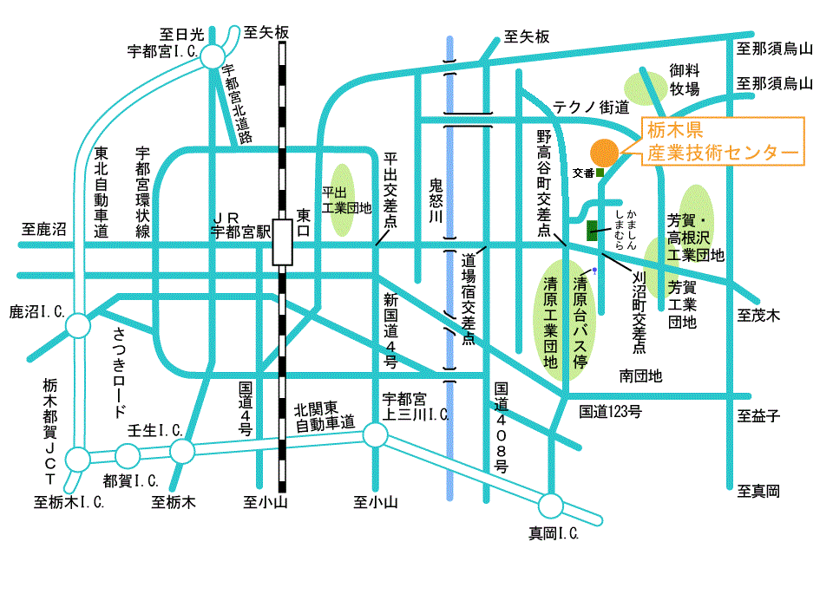
送付先 FAX 028-667-9430
E-mail sangise-boshu@pref.tochigi.lg.jp
産業技術センター技術交流部
会場案内
栃木県産業技術センター
宇都宮市ゆいの杜1-5-20（とちぎ産業創造プラザ内）
TEL: 028-670-3391
URL(HP) https://iri.pref.tochigi.lg.jp

